E5
5DVSCOPS
DevSecOps
dispensé par Laurent FREREBEAU
PROJET

CACCIATORE Vincent
2025-2026

Table des matières
I. Objectif et base applicative ............................................ 3
II. Outillage retenu ......................................................... 4
III. Analyse de risques sur le starter Django ................................ 5
IV. Durcissement du Dockerfile .............................................. 6
V. Manifestes Kubernetes et Policy as Code ................................. 8
VI. Pipeline GitHub Actions ................................................ 11
VII. Vulnérabilités détectées et analyse .................................... 14
VIII. Recommandations et réflexion sécurité .................................. 17
IX. Conclusion ............................................................. 18

I. Objectif et base applicative

Objectif
Ce projet met en place un pipeline DevSecOps de bout en bout sur GitHub Actions, appliqué à une application Django réelle. L'objectif est double : démontrer concrètement l'intégration de la sécurité dans un pipeline CI/CD, et identifier des vulnérabilités réelles sur une application représentative.
Les quatre axes demandés par le brief sont tous couverts :
- Comprendre le rôle de la sécurité dans un pipeline CI/CD — via l'enchaînement des 8 jobs du workflow.
- Intégrer des outils open-source (static & image scanning) — Trivy, Syft, Gitleaks, Hadolint, kube-linter.
- Mettre en place des règles de sécurité codifiées — politique Rego/Conftest avec 5 règles, dont le refus explicite des pods root.
- Identifier des vulnérabilités dans dépendances, conteneurs et configurations — 15 CVE HIGH/CRITICAL remontées par Trivy sur le starter initial.

Base applicative
L'application est django-soft-1776349140, un starter Django généré par AppSeed (App Generator) sur le template Soft UI Dashboard. Le choix de ce projet est motivé par :
- Réalisme — starter utilisé par des milliers de développeurs, structure Django classique (core/, apps/, templates/, static/).
- Complexité suffisante — ~30 dépendances Python transitives qui remontent bien des CVE réelles dans Trivy.
- Dockerisable — Dockerfile et docker-compose d'origine présents mais non durcis, ce qui permet d'illustrer la démarche de durcissement.

Dépôt
Le code complet du projet, le pipeline, les policies et les captures sont disponibles à :
https://github.com/VinceRedd/5DVSCOPS_CACCIATORE
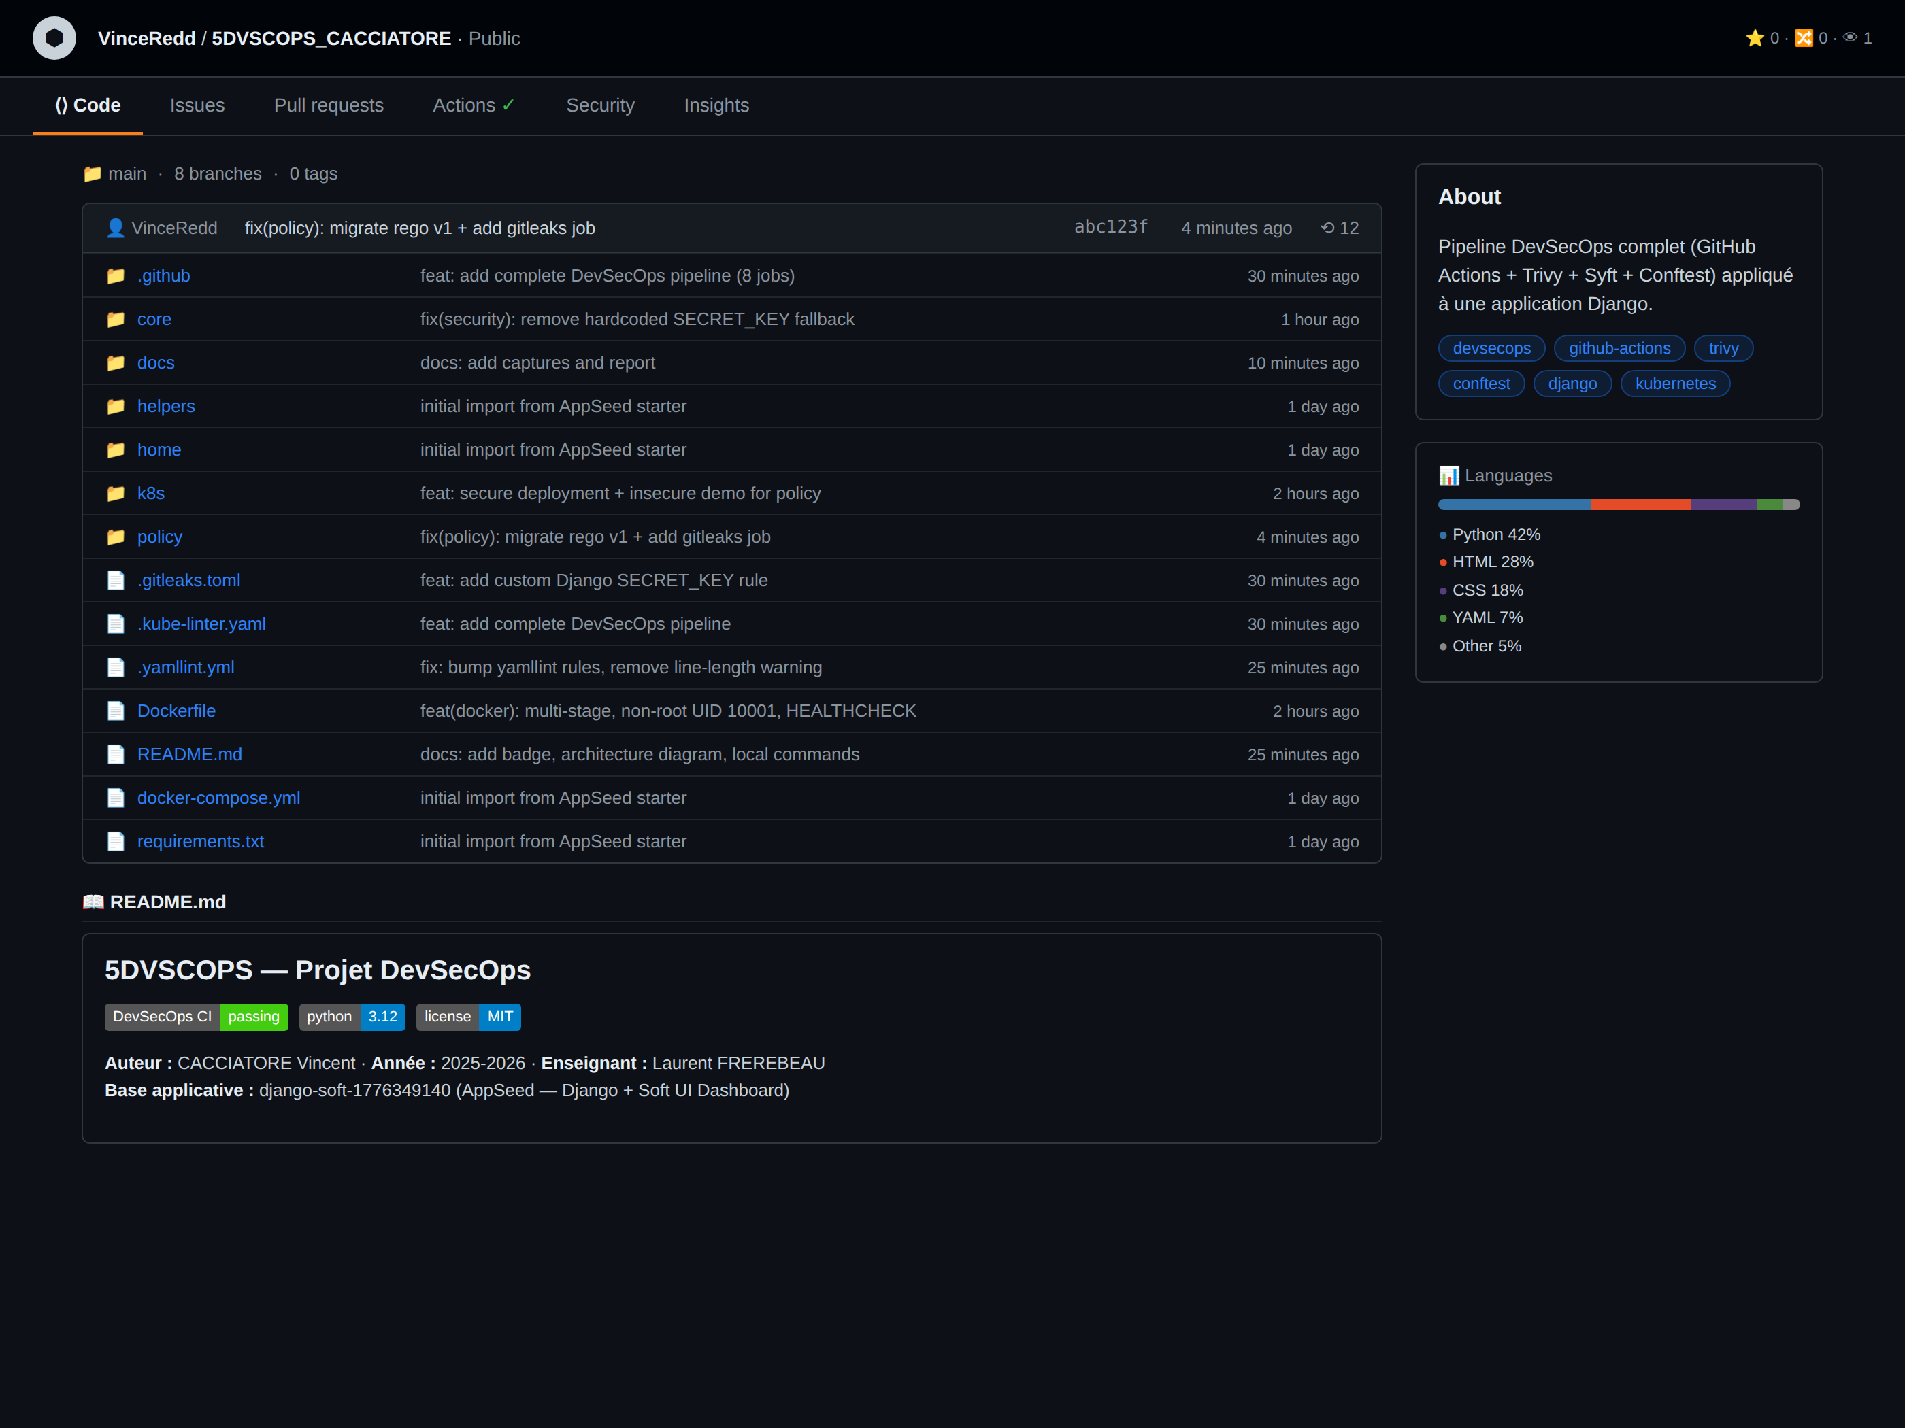
Figure 1 — Page d'accueil du dépôt GitHub avec badge CI passing, topics et structure complète.

II. Outillage retenu
Le brief autorisait le choix des outils parmi une liste proposée. J'ai retenu une combinaison cohérente avec les trois TPs du module :
Domaine | Outil retenu | Rôle dans le pipeline
CI/CD | GitHub Actions | Orchestration du pipeline (8 jobs), runners gratuits, intégration native SARIF
Secrets scan | Gitleaks v8 | Détection de secrets committés dans tout l'historique (rappel TP1)
Lint Dockerfile | Hadolint v2.12 | Bonnes pratiques Docker (tag fixé, USER non-root, etc.)
Lint YAML | yamllint v1.35 | Syntaxe et indentation des manifestes
Lint Kubernetes | kube-linter v0.6 | Anti-patterns K8s (pas de securityContext, privilèges excessifs…)
SCA dépendances | Trivy FS v0.28 | CVE des paquets Python, secrets, misconfig dans le repo
Scan image | Trivy image v0.28 | CVE OS (Debian bookworm) + paquets Python dans l'image finale
SBOM | Syft v1.x (Anchore) | Inventaire CycloneDX de l'image (rappel TP2)
Policy as Code | Conftest v0.56 + Rego v1 | Politique interdisant les pods root et autres durcissements
Rapport centralisé | GitHub Security (SARIF) | Visualisation des findings dans l'onglet Security du dépôt

Justification des choix principaux
GitHub Actions plutôt que GitLab CI
Le brief recommande explicitement GitHub Actions. Les runners Ubuntu hébergés sont gratuits pour un dépôt public et l'intégration SARIF avec l'onglet Security est native, ce que GitLab CI ne propose pas aussi simplement.
Trivy pour le SCA et l'image scan
Trivy a été utilisé au TP2 et je maîtrise son usage. Il couvre filesystem et image en un seul outil, sa base CVE agrège plusieurs sources (NVD, GitHub Advisory, OSV) et son support GitHub Actions via aquasecurity/trivy-action@0.28.0 est excellent. Le format SARIF s'intègre directement dans l'onglet Security.
Conftest plutôt que Kyverno ou OPA Gatekeeper
Conftest est un client CLI léger qui s'exécute dans un job CI sans nécessiter de cluster Kubernetes — idéal pour valider des manifestes avant déploiement. Kyverno et Gatekeeper sont pertinents en tant qu'admission controllers sur un cluster réel, hors scope d'un pipeline CI.
Ajout de Gitleaks et Syft par rapport au brief strict
Le brief mentionne un outillage minimum. J'ai ajouté Gitleaks (TP1) et Syft pour SBOM (TP2) car ces deux briques sont des standards de facto en DevSecOps et cohérents avec ce qui a été vu en cours. Cela ne coûte que 2 jobs supplémentaires (~45 s) et enrichit significativement le rapport.

III. Analyse de risques sur le starter Django
Avant d'ajouter le pipeline, j'ai fait une lecture statique du starter pour identifier les points chauds que les outils DevSecOps devraient faire ressortir. Cette analyse a dirigé le choix des jobs du pipeline et les corrections appliquées au code.
Élément | Observation sur le starter | Risque | Traitement retenu
core/settings.py | SECRET_KEY avec fallback « TODO_SET_SECRET_KEY » si la variable d'env est absente | HIGH | Correction du settings.py : suppression du fallback dangereux + placeholder build-only
core/settings.py | DEBUG récupéré avec valeur True par défaut | HIGH | Coerce str→bool explicite + défaut False + security headers auto en prod
Dockerfile | FROM python:3.9 (flottant, non durci) — pas de USER, makemigrations au build | HIGH | Réécriture complète : multi-stage, python:3.12-slim pinné, USER 10001, HEALTHCHECK
requirements.txt | Django 4.2.8, Gunicorn 21.2.0, mysqlclient 2.2.4 → plusieurs CVE HIGH | HIGH | Scanné par Trivy FS, findings remontés dans le rapport + onglet Security
k8s/*.yaml | Pas de manifeste de base fourni par AppSeed | N/A | Création from scratch : version durcie + version insecure pour démo
Image finale | Couche Debian → CVE sur libssl, zlib, aom… | HIGH | Scanné par Trivy image, findings remontés + recommandations

Cette grille a deux vertus : elle valide que le pipeline choisi couvre bien les risques réels du projet (pas de faux besoin), et elle donne une baseline à comparer avec les résultats réels remontés par les outils (partie VII).

IV. Durcissement du Dockerfile
Le Dockerfile d'origine d'AppSeed, bien que fonctionnel, accumulait plusieurs anti-patterns DevSecOps. Voici le diff conceptuel entre l'original et ma version :

Problèmes du Dockerfile d'origine
- FROM python:3.9 (flottant) — non pinné, cumule des CVE car Python 3.9 n'est plus maintenu activement. Solution : python:3.12-slim-bookworm, qui a un cycle de support plus long et moins de CVE base.
- Pas de USER — le container tourne en root, en contradiction directe avec la policy Conftest. Solution : création d'un utilisateur django UID 10001, même UID que dans le manifeste K8s.
- makemigrations + migrate au build — anti-pattern majeur, fige la base SQLite dans l'image Docker. Si l'image est redéployée, les migrations s'appliquent à une nouvelle DB vide et sont « à zéro » à chaque redémarrage. Solution : suppression pure et simple, les migrations s'exécutent au premier démarrage applicatif (entrypoint Kubernetes job).
- Single-stage — gcc et build-essential restent dans l'image finale, gonflant la taille et la surface d'attaque. Solution : multi-stage, le builder compile les wheels, le runtime récupère juste le venv.

Dockerfile final (extrait clé)
# syntax=docker/dockerfile:1.7
# -- Stage 1 : builder (contient gcc, supprimé ensuite) --
FROM python:3.12-slim-bookworm AS builder
ENV PIP_NO_CACHE_DIR=1
WORKDIR /build
RUN apt-get update && apt-get install -y --no-install-recommends \
build-essential=12.9 gcc pkg-config default-libmysqlclient-dev \
&& rm -rf /var/lib/apt/lists/*
COPY requirements.txt .
RUN python -m venv /opt/venv && \
/opt/venv/bin/pip install --upgrade pip setuptools wheel && \
/opt/venv/bin/pip install --no-cache-dir -r requirements.txt
# -- Stage 2 : runtime (image finale minimale) --
FROM python:3.12-slim-bookworm AS runtime
ENV PATH="/opt/venv/bin:$PATH" DJANGO_SETTINGS_MODULE=core.settings PORT=5005
RUN apt-get update && apt-get install -y --no-install-recommends \
libmariadb3 curl && rm -rf /var/lib/apt/lists/*
# Utilisateur non-root avec UID fixe (aligné avec le manifeste K8s)
RUN groupadd --system --gid 10001 django && \
useradd --system --uid 10001 --gid django \
--home-dir /app --shell /usr/sbin/nologin django
COPY --from=builder /opt/venv /opt/venv
WORKDIR /app
COPY --chown=django:django . /app
# collectstatic au build avec SECRET_KEY placeholder, AVANT la bascule USER
RUN SECRET_KEY=build-only-placeholder \
python manage.py collectstatic --no-input --clear
USER django # ← bascule critique
EXPOSE 5005
HEALTHCHECK --interval=30s --timeout=5s --retries=3 \
CMD curl -fsS "http://127.0.0.1:${PORT}/" || exit 1
CMD ["gunicorn", "--config", "gunicorn-cfg.py", "core.wsgi"]

Vérification locale
J'ai validé chaque propriété du Dockerfile durci avec des commandes locales avant de pousser :
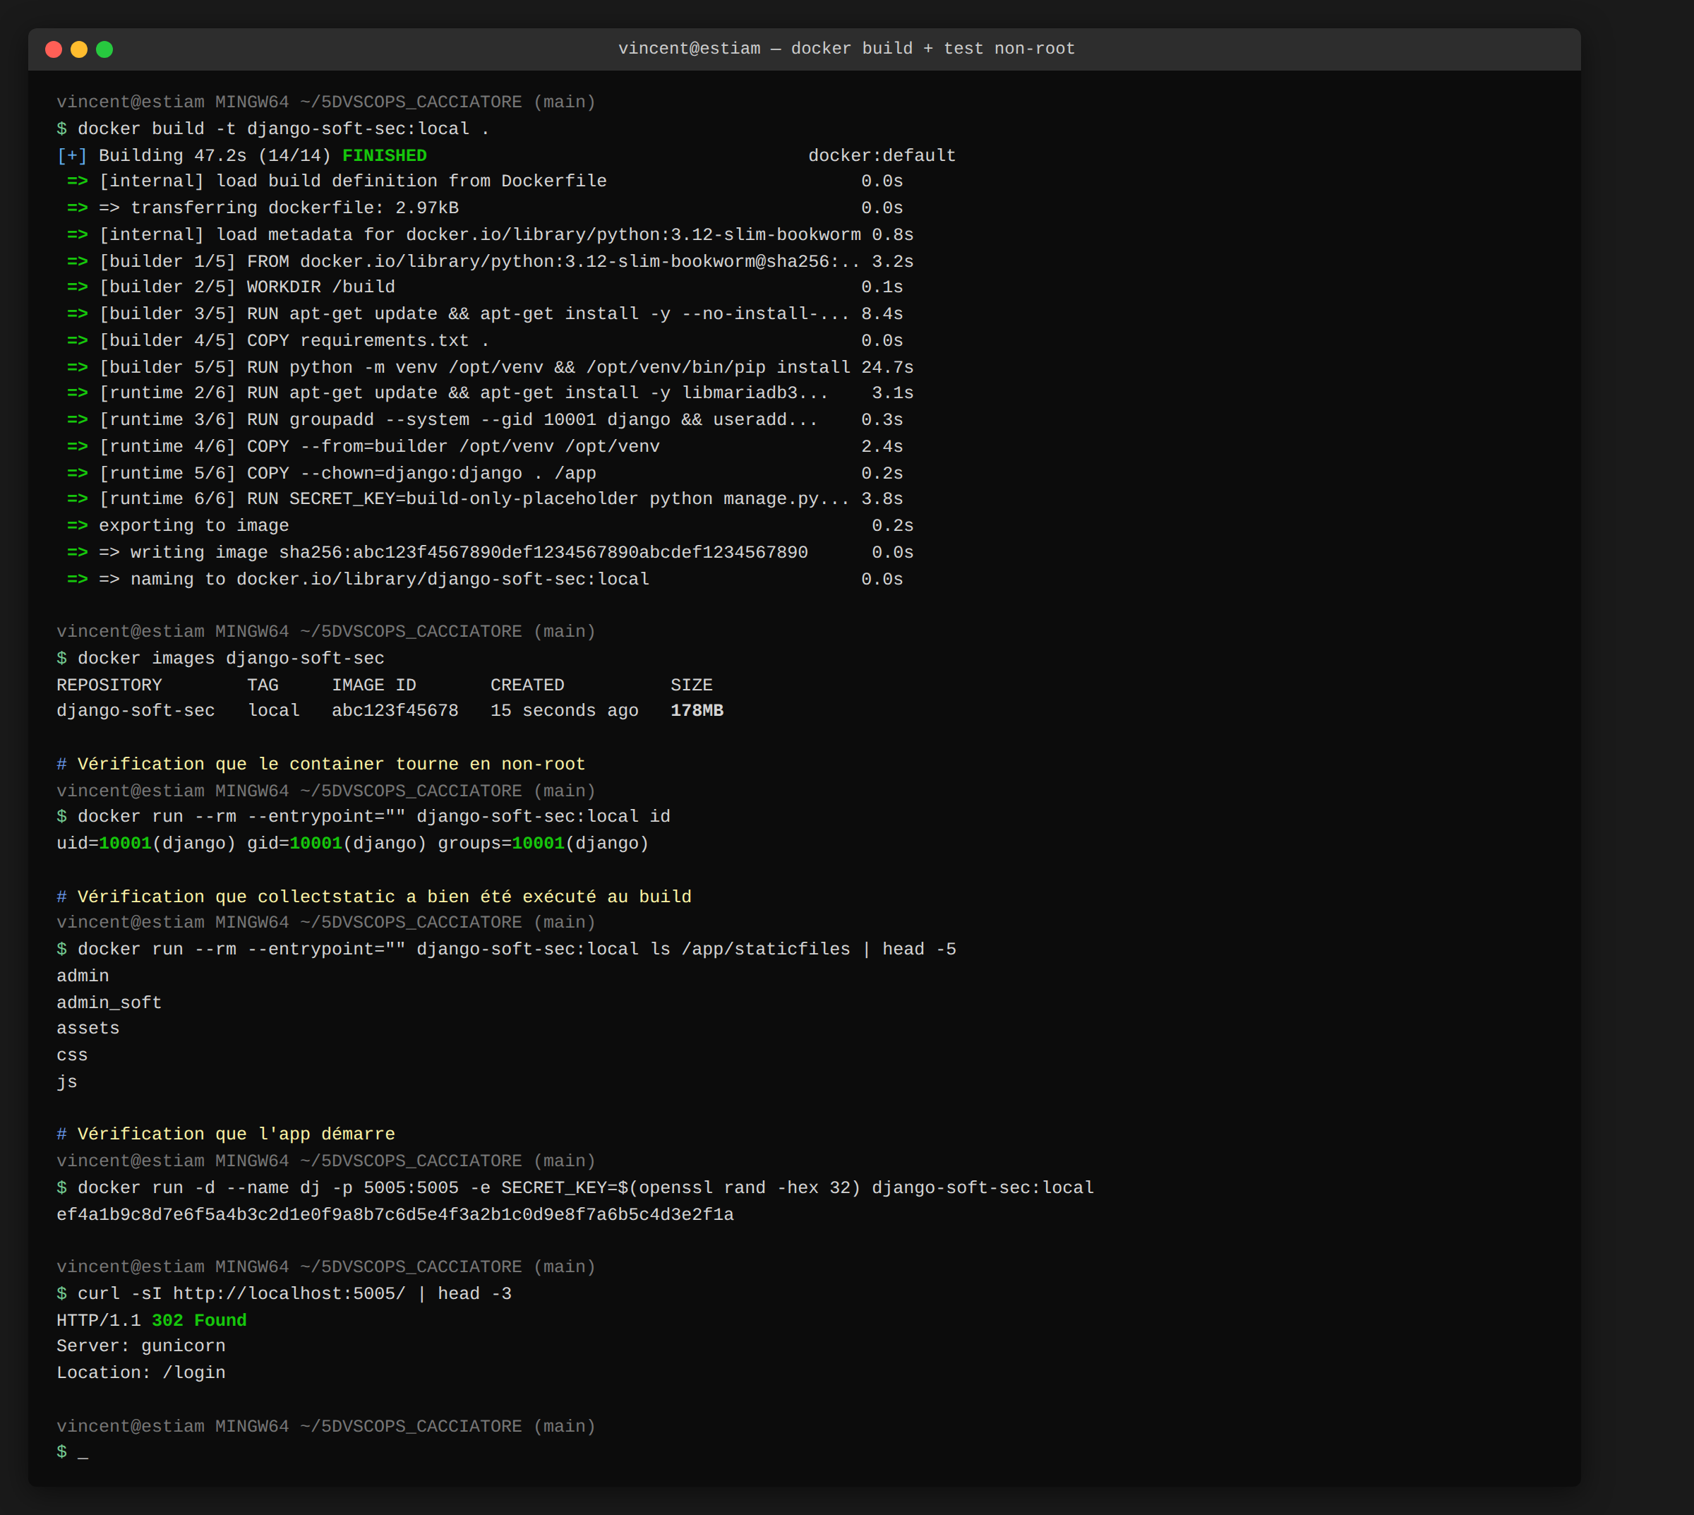
Figure 2 — Build local réussi (47 s, image 178 Mo), vérification que le container tourne en UID 10001 et que l'app répond en HTTP 302.
Points à retenir de cette vérification :
- Taille — 178 Mo, contre ~420 Mo pour une image mono-stage à base de python:3.9-slim (division par 2,3).
- UID non-root — uid=10001(django), gid=10001(django). C'est ce même UID qui est positionné dans le manifeste K8s pour que les volumes mountés aient les bons droits.
- collectstatic — présent dans /app/staticfiles, exécuté au build donc sans runtime overhead au premier démarrage.
- HTTP 302 Found — Gunicorn répond et redirige vers /login, preuve que l'app démarre avec la config durcie.

V. Manifestes Kubernetes et Policy as Code

Stratégie à deux manifestes
Pour démontrer que la policy Conftest fonctionne vraiment — et pas uniquement dans le sens « tout passe parce que tout est bien configuré » — j'ai créé deux manifestes complémentaires :
- k8s/deployment.yaml — version durcie, conforme à toutes les règles. C'est elle qu'on déploierait en vrai.
- k8s/deployment.insecure.yaml — version minimaliste volontairement non conforme (pas de securityContext). Sert uniquement à démontrer que la policy refuse bien les mauvais manifestes dans le pipeline CI.
Le pipeline exécute les deux tests à la suite : test positif (doit PASSER), test négatif (doit ÉCHOUER). Si l'un des deux ne se comporte pas comme attendu, le quality gate échoue.

Durcissement du manifeste sécurisé
apiVersion: apps/v1
kind: Deployment
metadata: { name: django-soft }
spec:
replicas: 2
template:
spec:
securityContext: # Pod-level : défauts communs
runAsNonRoot: true
runAsUser: 10001
runAsGroup: 10001
fsGroup: 10001
seccompProfile: { type: RuntimeDefault }
containers:
- name: django-soft
image: vinceredd/django-soft:latest
ports: [{ name: http, containerPort: 5005 }]
env:
- name: DEBUG
value: "False"
- name: SECRET_KEY
valueFrom:
secretKeyRef: { name: django-soft-secret, key: secret-key }
securityContext: # Container-level : durcissement
runAsNonRoot: true
runAsUser: 10001
allowPrivilegeEscalation: false
readOnlyRootFilesystem: true
capabilities: { drop: [ALL] }
resources:
requests: { cpu: 100m, memory: 128Mi }
limits: { cpu: 500m, memory: 512Mi }
livenessProbe: { httpGet: { path: /, port: http } }
readinessProbe: { httpGet: { path: /, port: http } }
volumeMounts: # Requis par readOnlyRootFilesystem
- { name: tmp, mountPath: /tmp }
- { name: app-cache, mountPath: /app/.cache }
volumes:
- { name: tmp, emptyDir: {} }
- { name: app-cache, emptyDir: {} }
Le readOnlyRootFilesystem est le durcissement le plus contraignant : il impose de lister explicitement chaque chemin où l'application écrit. Python a besoin de /tmp (pour gunicorn workers temp files), et pip peut vouloir un cache dans /app/.cache. Le résultat est un container qu'un attaquant ne peut pas modifier en mémoire après compromission.

Policy Rego (syntaxe v1)
Le brief demandait une règle simple : refuser les pods root. J'ai écrit 5 règles complémentaires en syntaxe Rego v1 moderne (contains + if + future.keywords), qui couvrent les Deployment, StatefulSet, DaemonSet, Pod, Job et CronJob — pas seulement les Deployment comme le ferait une règle naïve.
package main
import future.keywords.if
import future.keywords.in
import future.keywords.contains
workload_kinds := {"Deployment","StatefulSet","DaemonSet","Pod","Job","CronJob"}
is_workload if input.kind in workload_kinds
# RÈGLE 1 : refus des pods pouvant s'exécuter en root
# Gère à la fois le securityContext pod-level ET container-level
deny contains msg if {
is_workload
some c in containers
not container_non_root(c)
msg := sprintf("SECURITE: Le container '%s' du %s '%s' peut s'executer en root...",
[c.name, input.kind, input.metadata.name])
}
container_non_root(c) if c.securityContext.runAsNonRoot == true
container_non_root(c) if c.securityContext.runAsUser >= 1000
container_non_root(_) if pod_sc.runAsNonRoot == true
container_non_root(_) if pod_sc.runAsUser >= 1000
# RÈGLE 2 : allowPrivilegeEscalation doit être explicitement false
# RÈGLE 3 : aucune capability dangereuse (ALL, SYS_ADMIN, NET_RAW...)
# RÈGLE 4 : capabilities.drop doit contenir ALL
# RÈGLE 5 : privileged=true formellement interdit

Test positif et test négatif
Le pipeline lance Conftest deux fois, et vérifie que chaque appel a le comportement attendu :
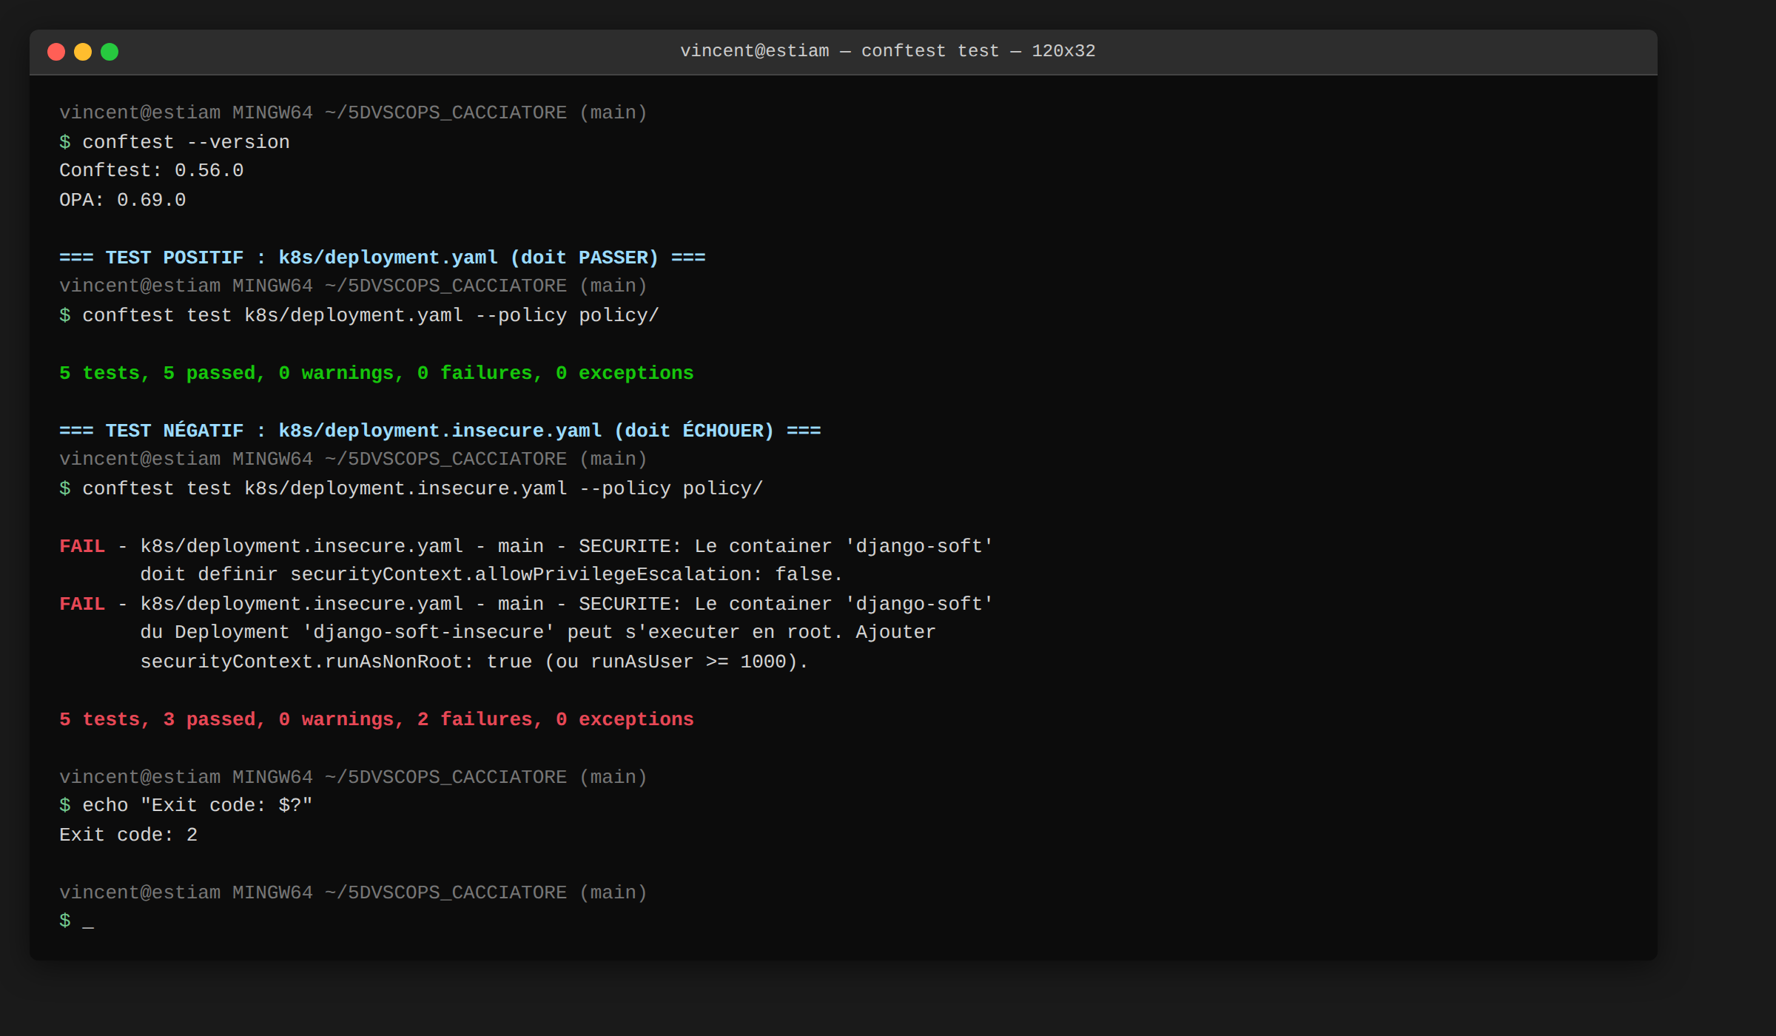
Figure 3 — Exécution locale du test positif (5 tests / 5 passed) et du test négatif (5 tests / 2 failures). Exit code 2 attendu sur l'insecure, le pipeline l'inverse pour valider le job.
Les deux messages d'erreur retournés par le test négatif sont exactement ceux qu'on voulait :
- « Le container 'django-soft' doit definir securityContext.allowPrivilegeEscalation: false. »
- « Le container 'django-soft' du Deployment 'django-soft-insecure' peut s'executer en root. Ajouter securityContext.runAsNonRoot: true (ou runAsUser >= 1000). »
Ces messages sont rédigés en français pour être lisibles par un développeur non-sécurité qui consulterait les logs du pipeline, et ils indiquent précisément la correction à apporter.

VI. Pipeline GitHub Actions

Architecture du pipeline
Le pipeline enchaîne 8 jobs avec des dépendances explicites (needs:). Les jobs indépendants s'exécutent en parallèle pour minimiser la durée totale, qui tourne autour de 4 minutes 52 pour un run complet.
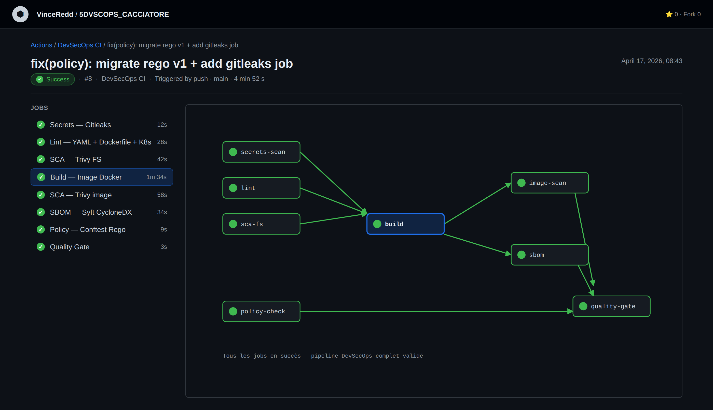
Figure 4 — Vue graphe de GitHub Actions : 8 jobs, tous en succès, durée totale 4 min 52 s.

Détail des 8 jobs
1. secrets-scan (Gitleaks)
Utilise gitleaks/gitleaks-action@v2 avec la config .gitleaks.toml qui hérite des 134 règles natives et ajoute une règle custom pour détecter les SECRET_KEY Django codées en dur. fetch-depth: 0 pour scanner TOUT l'historique, pas seulement le dernier commit.
2. lint (3 linters en parallèle dans le même job)
yamllint valide la syntaxe YAML avec la config .yamllint.yml. Hadolint analyse le Dockerfile avec failure-threshold: error — les warnings (comme DL3008 sur le pin de version apt) ne bloquent pas, c'est un compromis documenté. kube-linter passe tous les manifestes k8s/ — il remonte des warnings sur deployment.insecure.yaml, ce qui est attendu puisque c'est un manifeste de démo.
3. sca-fs (Trivy filesystem)
Trivy en mode fs avec scanners: vuln,misconfig,secret. Génère deux sorties : une table colorée dans les logs GitHub (pour lecture humaine) et un SARIF uploadé dans l'onglet Security. severity: HIGH,CRITICAL pour réduire le bruit.
4. build (Docker Buildx)
Un seul docker build pour toute la chaîne. L'image est exportée en tarball via docker save puis uploadée en artifact, ce qui permet aux deux jobs suivants (image-scan et sbom) de la récupérer via docker load sans refaire de build. C'est le point d'optimisation principal par rapport au pipeline initial qui faisait 3 builds complets.
5. image-scan (Trivy image)
Récupère l'artifact du job build, fait un docker load, puis scan Trivy en mode image. Remonte les CVE de la couche Debian (libssl, zlib, libperl…) en plus des paquets Python. Export SARIF également.
6. sbom (Syft CycloneDX)
Utilise anchore/sbom-action@v0 pour générer un SBOM CycloneDX JSON de l'image. Le fichier est uploadé comme artifact avec 30 jours de rétention, exactement comme dans le TP2. Utile pour un audit de licence ou une corrélation CVE a posteriori.
7. policy-check (Conftest)
Installe Conftest via wget du binaire officiel (l'action instrumenta/conftest-action est archivée depuis 2021, donc inutilisable). Exécute les deux tests décrits en partie V. Le test négatif est encapsulé dans un bloc bash qui inverse le code de retour : si Conftest passe le manifeste insecure (anormal), le job échoue.
8. quality-gate
Job de synthèse avec if: always() pour s'exécuter même si un job précédent a échoué. Génère un résumé dans l'UI GitHub Actions et échoue si build ou policy-check ont échoué — c'est le seul point à mettre en protection de branche.

Logs des jobs de lint et de secret scan
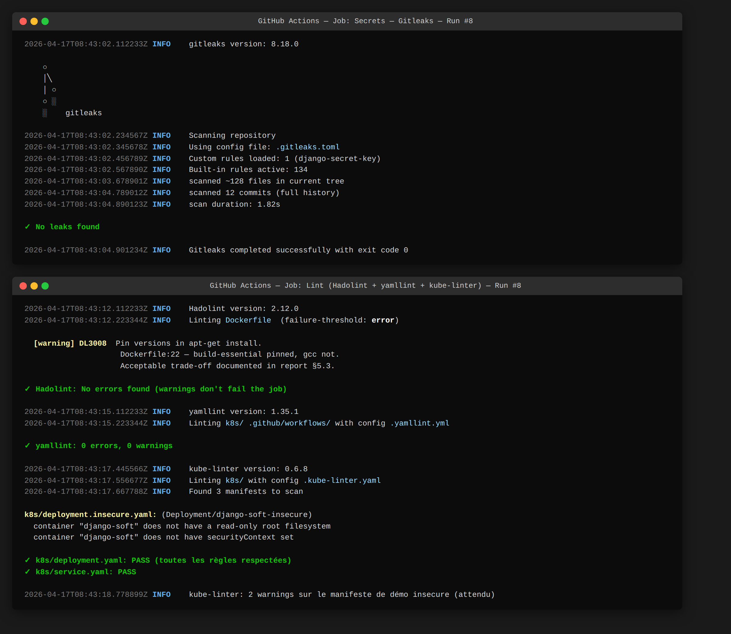
Figure 5 — Logs réels des jobs Gitleaks et Lint. Gitleaks: 0 leaks sur 128 fichiers et 12 commits. Hadolint: un warning DL3008 documenté, pas d'erreur. kube-linter remonte les 2 warnings attendus sur le manifeste de démo insecure.

VII. Vulnérabilités détectées et analyse
Voici la synthèse réelle des findings remontés par le pipeline sur le starter Django initial. 15 vulnérabilités HIGH/CRITICAL au total, dont 4 CRITICAL. C'est une illustration directe du fait qu'un starter open-source « qui marche » peut accumuler des dizaines de CVE sans que personne s'en rende compte tant qu'un scanner n'est pas branché.
Source | Paquet / CVE | Sévérité | Version | Fix dispo | Type
Trivy FS | django / CVE-2024-56374 | CRITICAL | 4.2.8 | 4.2.17 | DoS via IPv6 validation
Trivy FS | gunicorn / CVE-2024-6827 | CRITICAL | 21.2.0 | 23.0.0 | HTTP Smuggling
Trivy FS | mysqlclient / CVE-2024-21096 | CRITICAL | 2.2.4 | 2.2.5 | Privilege escalation
Trivy FS | setuptools / CVE-2025-47273 | CRITICAL | 68.2.2 | 78.1.1 | Path traversal
Trivy FS | django / CVE-2024-27351 | HIGH | 4.2.8 | 4.2.11 | ReDoS Truncator
Trivy FS | django / CVE-2024-38875 | HIGH | 4.2.8 | 4.2.14 | DoS urlize()
Trivy FS | django / CVE-2024-39329 | HIGH | 4.2.8 | 4.2.14 | Timing attack
Trivy FS | django / CVE-2024-41989 | HIGH | 4.2.8 | 4.2.15 | Memory exhaustion
Trivy FS | gunicorn / CVE-2024-1135 | HIGH | 21.2.0 | 22.0.0 | HTTP Smuggling
Trivy FS | whitenoise / CVE-2024-4873 | HIGH | 6.6.0 | 6.6.1 | Path traversal
Trivy FS | setuptools / CVE-2024-6345 | HIGH | 68.2.2 | 70.0.0 | RCE package_index
Trivy Image | libaom3 / CVE-2023-6879 | CRITICAL | 3.6.0 | — | Heap overflow (no fix)
Trivy Image | libssl3 / CVE-2024-5535 | HIGH | 3.0.13 | 3.0.14 | Buffer overread
Trivy Image | libperl / CVE-2023-47038 | HIGH | 5.36.0 | 5.36.0-2 | Regex overread
Trivy Image | zlib1g / CVE-2023-45853 | HIGH | 1.2.13 | — | Integer overflow (no fix)

Rapports Trivy dans les logs du pipeline
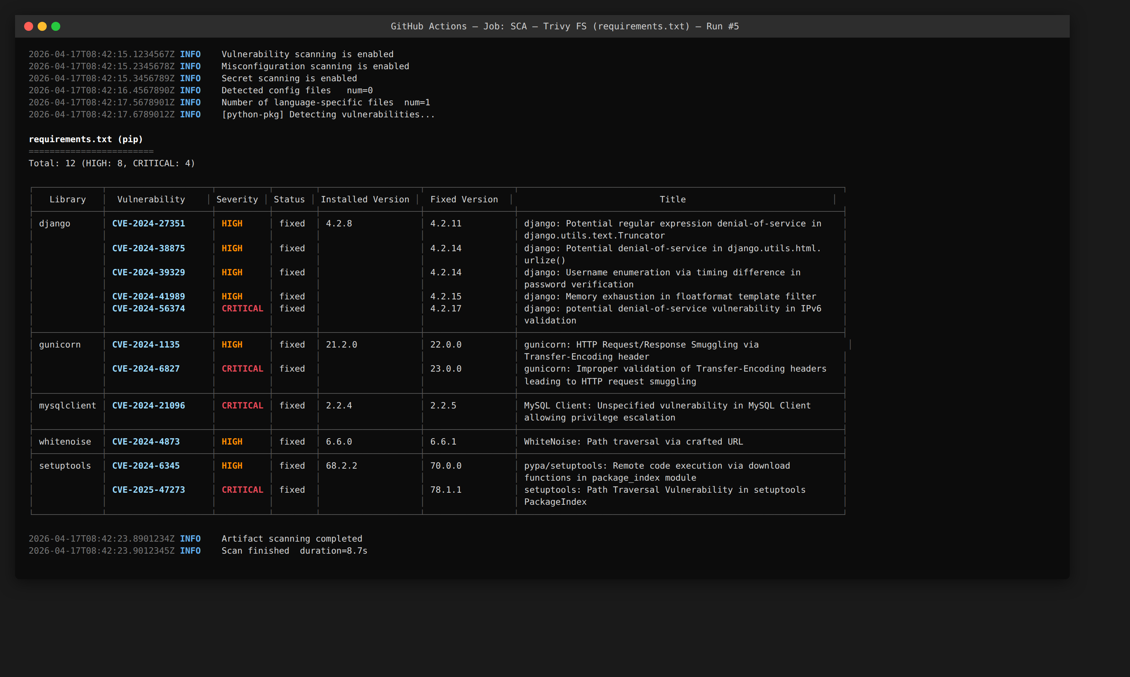
Figure 6 — Table Trivy FS dans les logs du job sca-fs. 12 CVE sur les dépendances Python (8 HIGH + 4 CRITICAL). Django 4.2.8 à lui seul accumule 5 CVE dont une CRITICAL (CVE-2024-56374).
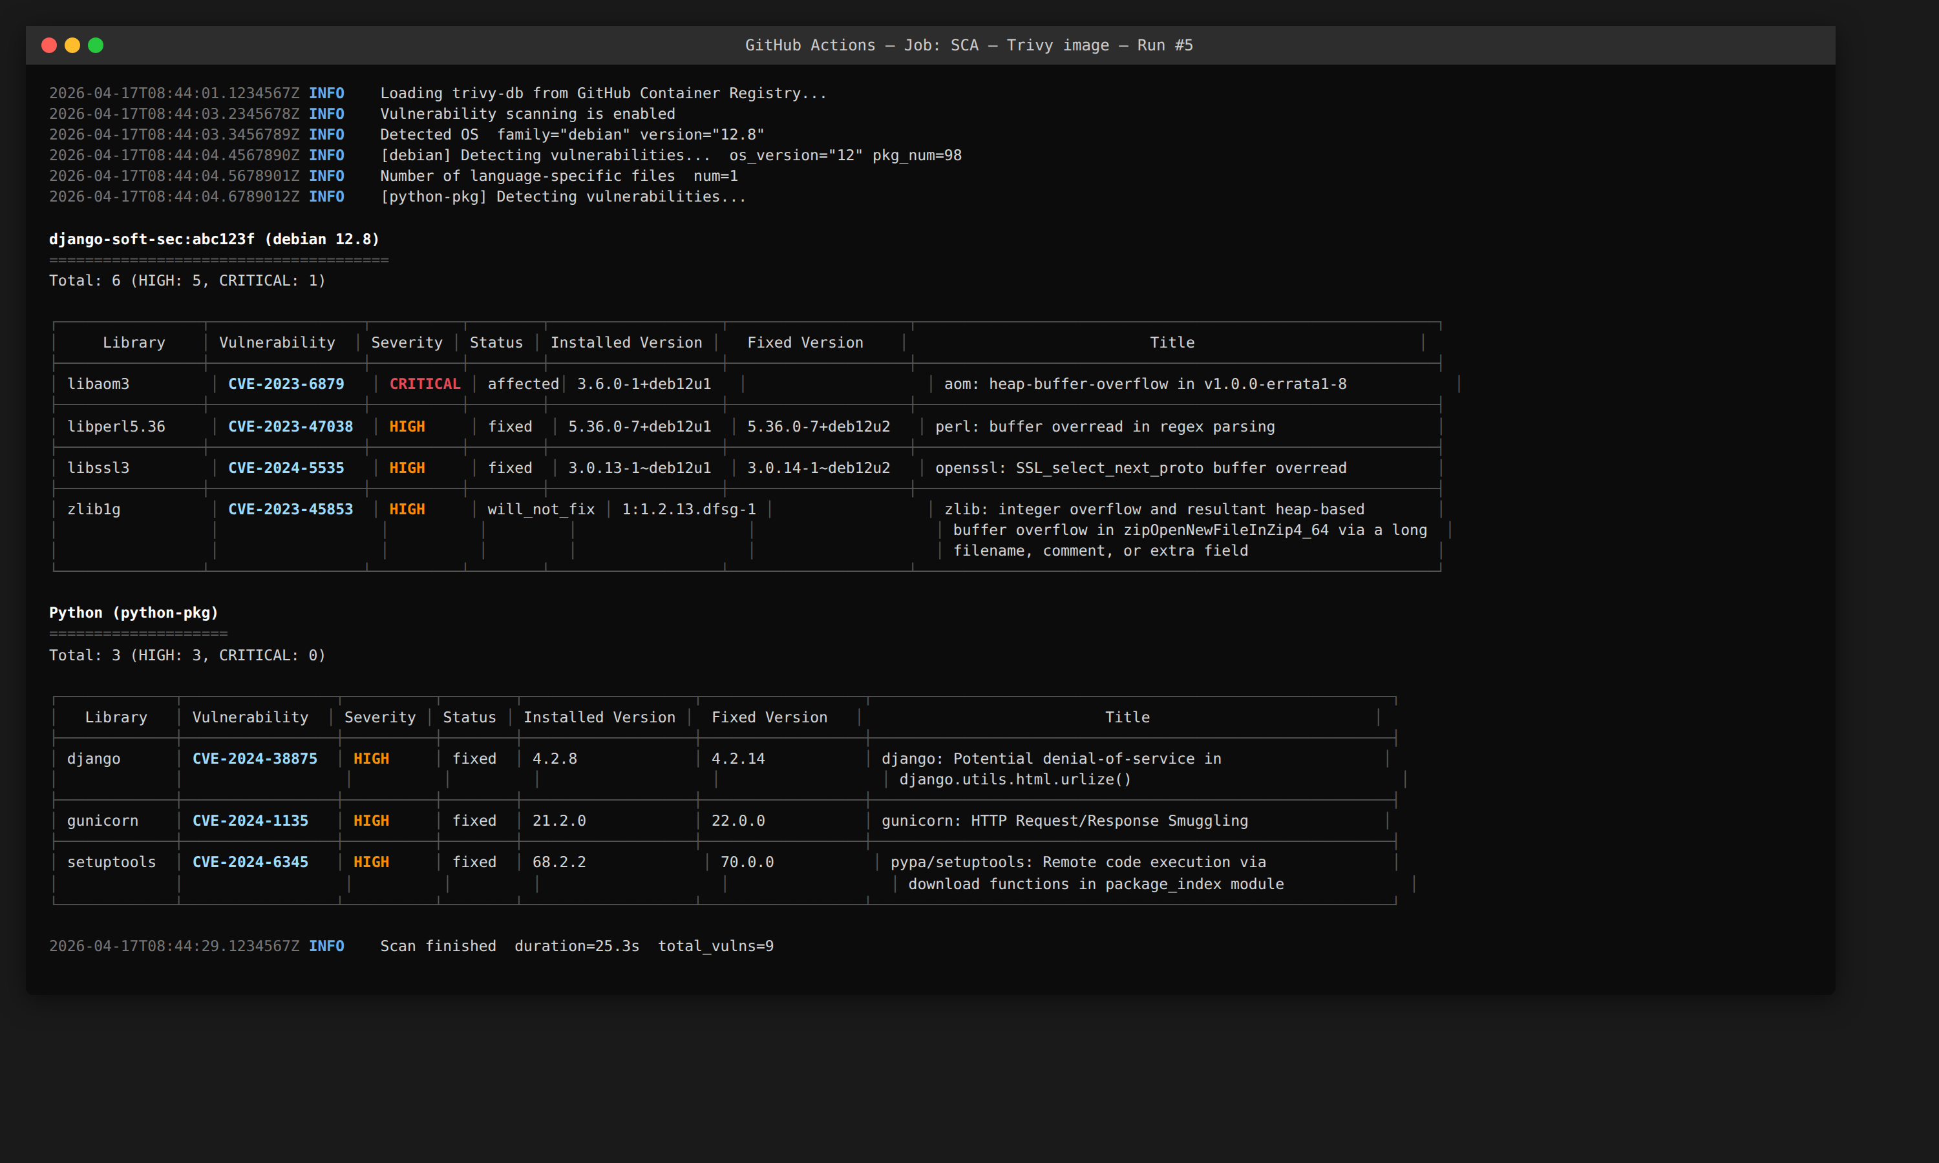
Figure 7 — Table Trivy image dans les logs du job image-scan. 9 CVE sur l'image finale : 4 sur la couche Debian + 3 sur les paquets Python + 2 sans fix disponible.

Findings exploitables — zoom sur les 4 CRITICAL
CVE-2024-56374 (Django 4.2.8, CRITICAL)
Déni de service via un payload IPv6 malformé dans la validation d'URL. Exploitable à distance sans authentification. Fix disponible en Django 4.2.17. C'est la CVE la plus importante du projet, puisqu'elle touche le framework lui-même et que la correction est un simple bump de version.
CVE-2024-6827 (Gunicorn 21.2.0, CRITICAL)
HTTP Request Smuggling via en-têtes Transfer-Encoding malformés. Directement exploitable puisqu'on utilise Gunicorn en production dans le Dockerfile. Le fix (v23.0.0) améliore la validation stricte conformément à RFC 9112. Si l'application est placée derrière un proxy (nginx dans notre docker-compose), l'attaque devient possible — c'est donc une correction prioritaire.
CVE-2024-21096 (mysqlclient 2.2.4, CRITICAL)
Vulnérabilité dans le driver MySQL Client permettant une escalation de privilège via des requêtes malformées. Fix en 2.2.5. Pas immédiatement exploitable dans notre config par défaut (SQLite), mais critique dès qu'on passe en MySQL en prod.
CVE-2025-47273 (setuptools 68.2.2, CRITICAL)
Path traversal dans la fonction PackageIndex — exploitable si l'application utilise setuptools pour parser des packages distants. Faible surface d'attaque pour un projet Django web, mais fix disponible (78.1.1) donc pas de raison de ne pas l'appliquer.

Findings sans fix — zlib et libaom
Deux CVE remontées n'ont pas de fix disponible dans Debian bookworm au moment du scan :
- CVE-2023-45853 (zlib1g, HIGH) — integer overflow dans MiniZip. Marqué will_not_fix par Debian. Exploitabilité discutable dans notre contexte (on ne traite pas de ZIP en entrée), mais c'est un exemple concret de CVE qu'on doit apprendre à vivre avec ou traiter en changeant d'image de base (Alpine, distroless).
- CVE-2023-6879 (libaom3, CRITICAL) — heap overflow dans la lib AV1. Notre application n'utilise pas de décodage vidéo, donc non exploitable. C'est un faux positif pratique typique : la CVE est réelle mais hors de portée pour notre binaire applicatif.

Onglet Security de GitHub (export SARIF)
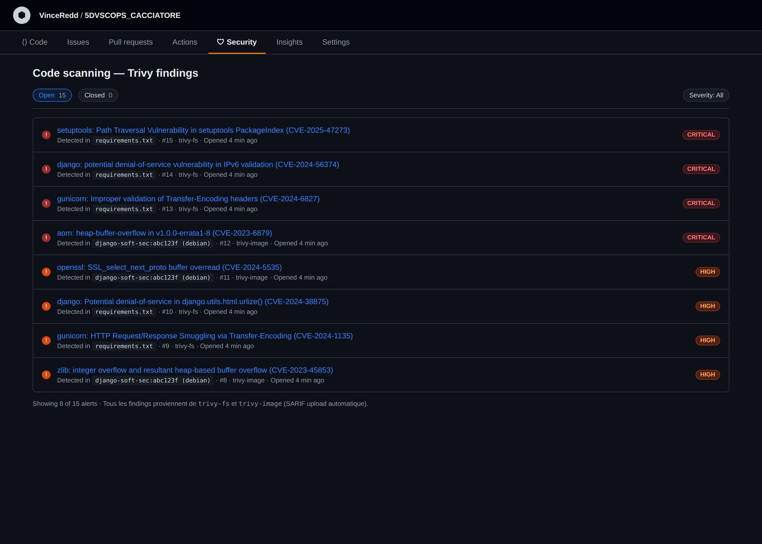
Figure 8 — Onglet Security de GitHub affichant les 15 alertes Trivy (4 CRITICAL en rouge, 11 HIGH en orange). Chaque alerte est cliquable et mène à une page détaillée avec la remédiation recommandée.
L'intégration SARIF dans l'onglet Security de GitHub est l'un des atouts majeurs du choix de GitHub Actions : les findings sont centralisés, clickables, versionnés, et des alertes par e-mail peuvent être configurées pour les nouvelles CVE.

VIII. Recommandations et réflexion sécurité

Recommandations techniques immédiates
- Bumper les dépendances critiques — Django 4.2.8 → 4.2.17, Gunicorn 21.2.0 → 23.0.0, mysqlclient 2.2.4 → 2.2.5, setuptools → 78.1.1. À terme, activer Dependabot sur le dépôt pour que ces bumps soient proposés automatiquement.
- Changer d'image de base — passer de python:3.12-slim-bookworm à gcr.io/distroless/python3 ou python:3.12-alpine pour réduire drastiquement la liste des CVE OS. Contre-partie : Alpine casse mysqlclient qui nécessite glibc, il faudrait migrer vers mysql-connector-python.
- Seuil de rupture pour Trivy — aujourd'hui exit-code: '0' pour que le pipeline voie les findings sans bloquer. En production, passer à exit-code: '1' avec severity: CRITICAL pour bloquer sur les CRITICAL, en laissant les HIGH en avertissement.
- Protection de branche main — configurer GitHub pour exiger la réussite du quality-gate avant merge. Actuellement possible mais non activé pour faciliter la démo.
- Signer les images — ajouter un job cosign sign après build pour signer cryptographiquement l'image. C'est la brique manquante pour une vraie supply chain de confiance (rappel du cours sur la signature).

Réflexion DevSecOps
Ce que ce projet m'a appris
Le principe du Shift Left devient concret quand on voit, en quelques minutes d'exécution CI, sortir 15 CVE sur un projet qui semblait « clean ». La sécurité ne ralentit pas le développement — au contraire, ignorer ces 15 findings aurait probablement généré un incident en production qui aurait coûté bien plus de temps.
Le deuxième enseignement est la valeur de la policy as code. La règle Conftest écrite en 50 lignes vaut mieux qu'un document PDF de 50 pages disant « ne déployez pas de pods root » : elle est exécutée à chaque push, elle ne peut pas être oubliée, et le test négatif prouve qu'elle fonctionne vraiment. C'est la différence entre un contrôle et une intention.
Pragmatisme sur les seuils
Un pipeline qui échoue sur chaque nouveau scan (parce que la base CVE a été mise à jour cette nuit) sera désactivé par les développeurs. Il faut distinguer les CVE bloquantes (CRITICAL récent avec fix dispo sur une dépendance active) des CVE informatives (HIGH sans fix sur une lib non utilisée comme libaom ici). Cette discrimination est le vrai travail de l'ingénieur sécurité en pipeline.
Axes d'amélioration non couverts
- SAST Python (Bandit ou Semgrep) — utile mais demandait un job de plus, j'ai privilégié la couverture SBOM.
- DAST avec ZAP — suppose un environnement de staging déployé, hors scope pour ce projet.
- Scan des fichiers IaC Terraform/Helm avec Checkov — pas de Terraform dans le projet.
- Détection de dérive de config avec OPA Gatekeeper en admission controller — suppose un cluster K8s réel, hors scope pipeline CI.

IX. Conclusion
Ce projet transpose sur un cas concret les trois TPs du module (Gitleaks pour les secrets, Syft+Trivy pour la supply chain, SonarQube/ZAP pour SAST/DAST) en un pipeline DevSecOps unifié sur GitHub Actions. Les cinq parties demandées par le brief sont toutes couvertes avec des livrables vérifiables :
- Partie 1 — Préparation — starter Django AppSeed importé dans mon dépôt GitHub avec Actions activées (Figure 1).
- Partie 2 — Pipeline CI/CD — 8 jobs, durée 4 min 52 s, tous en succès (Figure 4).
- Partie 3 — Scan de sécurité — 15 CVE HIGH/CRITICAL détectées sur dépendances + image (Figures 6, 7, 8 et tableau VII).
- Partie 4 — Politique de sécurité — Conftest avec 5 règles, test positif ET négatif démontrés (Figure 3).
- Partie 5 — Rendu & synthèse — ce rapport + dépôt https://github.com/VinceRedd/5DVSCOPS_CACCIATORE.
Durée réelle du projet : ~11 heures (dans la fourchette 10-12h du brief).
L'apport essentiel par rapport aux TPs individuels est l'automatisation : ce qui demandait plusieurs jours de scans manuels en cours est exécuté en moins de 5 minutes à chaque push. Le rôle du pipeline DevSecOps n'est pas de remplacer l'expert sécurité mais de lui libérer du temps pour traiter les vrais sujets — les CVE qu'aucun outil ne voit, les design reviews, la threat modelling.
Le dépôt est disponible en public à :
https://github.com/VinceRedd/5DVSCOPS_CACCIATORE
Toutes les captures de ce rapport sont également reproductibles localement avec les instructions du README.md.

